מבוא להנדסת חשמל 1 – סדר שני – 6 (בית)

חשב את התגובה להלם ומדרגה, קרי כאשר 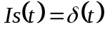 וכאשר 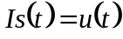, עבור משתנה המוצא מתח הקבל.
C
R
L
Is
הנח 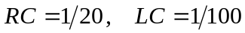

פתרון
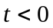:
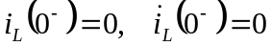
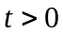:

נפתח את משוואת המעגל:
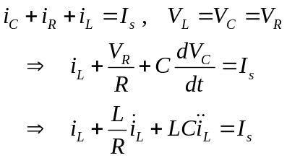
אם , רק הנגזרת השניה יכולה להכיל מדרגה, ולכן הזרם עצמו רציף. נבצע אינטגרציה סביב האפס:
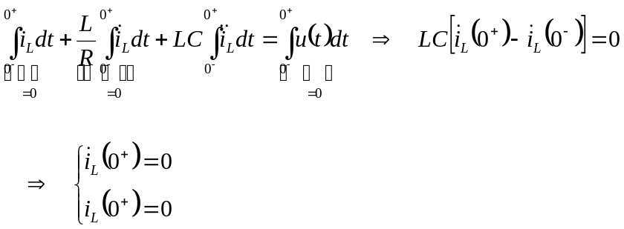
לסיכום יש לפתור:
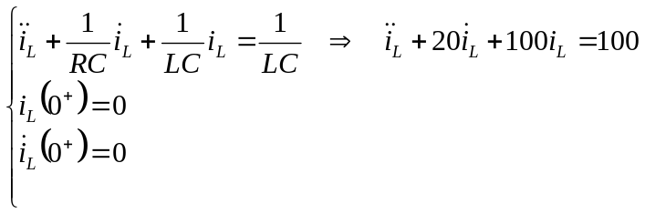
והפתרון:
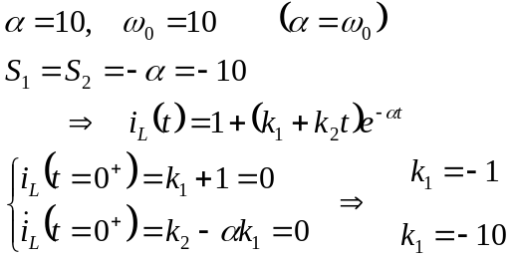
ולכן:
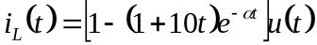
אך התבקשנו למצוא את תגובת מתח הקבל למדרגה:
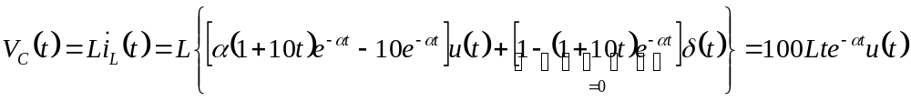
שימו לב כי זהו ZSR, ולכן התגובה להלם הינה הנגזרת של התגובה למדרגה:

